**Trường Đại Học Bách Khoa Hà Nội**

**Viện Điện Tử - Viễn Thông**



**PHÂN TÍCH THIẾT KẾ HƯỚNG ĐỐI TƯỢNG**

**Đề tài: HỆ THỐNG QUẢN LÝ SINH VIÊN**

**NHÓM 13**

Tạ Anh Tú 20134509 ĐTTT 04 – K58

Phan Thanh Việt 20134592 ĐTTT 07 – K58

Dương Văn Thông 20133806 ĐTTT 09 – K58

Phạm Thanh Bình 20130349 ĐTTT 08 – K58

Đặng Anh Tú 20134471 ĐTTT 01 – K58

*Hà Nội, 9/2017*

Mục lục

**1.** **Lập kế hoạch** 3

1.1. Khởi tạo dự án 3

1.1.1. Giới thiệu đề tài 3

1.1.2. Phân tích tính khả thi 3

1.2. Quản trị dự án 6

**2.** **Phân tích** 7

2.1. Xác định rõ yêu cầu 7

2.1.1. Yêu cầu chức năng 7

2.1.2. Yêu cầu phi chức năng 8

2.2. Mô hình hóa chức năng 8

2.2.1. Biểu đồ kịch bản sử dụng (use case) 8

2.2.2. Xây dựng biểu đồ hoạt động (Activity diagram) 9

2.3. Mô hình hóa cấu trúc 12

2.4. Mô hình hóa hoạt động 12

**3.** **Thiết kế** 12

**4.** **Triển khai** 12

1. **Lập kế hoạch**

## 1.1. Khởi tạo dự án

### 1.1.1. Giới thiệu đề tài

Trong một trường đại học thì số lượng sinh viên thường là khá lớn, dẫn đến nảy sinh vấn đề làm thế nào để quản lý thông tin của tất cả sinh viên trong trường một cách đơn giản, tối ưu, dễ dàng tra cứu, truy cập, lấy thông tin… khi cần thiết. Từ nhu cầu đó nhóm đã quyết định chọn đề tài phân tích thiết kế hệ thống quản lý sinh viên trong trường Đại học Bách Khoa Hà Nội.

Nhóm dự tính sẽ sử dụng ngôn ngữ lập trình Java để thiết kế giao diện và hệ quản trị cơ sở dữ liệu MySQL để lưu trữ dữ liệu. //nên để phần này ở dưới do hiện tại chưa biết rõ hệ thống là cái gì!

### 1.1.2. Phân tích tính khả thi

a) Khả thi về kỹ thuật

* Về mặt ứng dụng:

Dễ dàng sử dụng, tra cứu nhanh chóng, tiết kiệm thời gian cho cán bộ nhân viên. Có thể ứng dụng trong hầu hết tất cả các trường đại học.

* Về mặt công nghệ:

Hệ thống sẽ được thiết kế theo mô hình MVC với:

Model: sử dụng hệ quản trị CSDL MySQL để lưu trữ dữ liệu

View: sử dụng HTML, CSS, Javascript để thiết kế giao diện (phía client)

Controller: sử dụng Java Servlet – JSP để điều khiển (phía Server)

* Yêu cầu kĩ thuật:

+ Phần cứng: cấu hình tối thiểu:

* Ram 2Gb
* CPU 1,7Ghz

+ Hệ điều hành:

* Window/Linux
* Hệ quản trị CSDL: MySQL
* Ngôn ngữ lập trình: Java
* IDE: Eclipse/Netbeans
* Trình duyệt: Chrome/Firefox
* Tính tương thích:

Có khả năng tương thích tốt với hệ thống hiện tại, sử dụng cơ sở dữ liệu sẵn có.

b) Khả thi về kinh tế

* Nhận diện về chi phí

|  |  |
| --- | --- |
| Chi phí phát triển | Chi phí vận hành |
| Lương đội ngũ phát triển  Phần cứng và phần mềm  Phí tư vấn | Nâng cấp phần mềm  Lệ phí Cấp phép Phần mềm  Sửa chữa phần cứng  Nâng cấp phần cứng  Lương của Đội Hoạt động  Phí truyền thông  Đào tạo người dùng |

* Nhận diện về doanh thu

|  |  |
| --- | --- |
| Doanh thu hữu hình | Doanh thu vô hình |
| Tăng doanh thu  Giảm nhân viên  Giảm trong Kiểm kê  Giảm chi phí CNTT  Giá nhà cung cấp tốt hơn | Tăng thị phần  Tăng cường công nhận thương hiệu  Sản phẩm chất lượng cao hơn  Dịch vụ khách hàng cải tiến  Mối quan hệ nhà cung cấp tốt hơn |

* Lưu chuyển tiền tệ

|  |  |  |  |  |  |
| --- | --- | --- | --- | --- | --- |
|  | Tháng thứ 1 | Tháng thứ 2 | Tháng thứ 3 | Tháng thứ 4 | Tháng thứ 5 |
| Doanh thu  Doanh thu bán sản phẩm  Chăm sóc khách hàng  Quảng cáo | 2.000.000  100.000  200.000 | 3.000.000  100.000  200.000 | 4.000.000  100.000  200.000 | 5.000.000  100.000  200.000 | 5.000.000  100.000  200.000 |
| **Tổng doanh thu** | **2.300.000** | **3.300.000** | **4.300.000** | **5.300.000** | **5.300.000** |
| Chi phí phát triển  Lương đội ngũ phát triển  Phần cứng và phần mềm  Phí tư vấn | 500.000  10.000.000  50.000 | 500.000  0  50.000 | 500.000  0  50.000 | 500.000  0  50.000 | 500.000  0  50.000 |
| **Tổng chi phí phát triển** | **10.550.000** | **550.000** | **550.000** | **550.000** | **550.000** |
| Chi phí vận hành  Nâng cấp phần mềm  Lệ phí cấp phép phần mềm  Sửa chữa phần cứng  Nâng cấp phần cứng  Lương của Đội Hoạt động  Phí truyền thông  Đào tạo người dùng | 100.000  300.000  50.000  50.000  500.000  500.000  50.000 | 100.000  300.000  50.000  50.000  500.000  500.000  50.000 | 100.000  300.000  50.000  50.000  500.000  500.000  50.000 | 100.000  300.000  50.000  50.000  500.000  500.000  50.000 | 100.000  300.000  50.000  50.000  500.000  500.000  50.000 |
| **Tổng chi phí vận hành** | **1.550.000** | **1.550.000** | **1.550.000** | **1.550.000** | **1.550.000** |
| **Tổng chi phí** | **12.100.000** | **2.100.000** | **2.100.000** | **2.100.000** | **2.100.000** |
| **Lưu chuyển tiền tệ** | **-9.800.000** | **1.200.000** | **2.200.000** | **3.200.000** | **3.200.000** |
| **Giá trị ròng** | **-9.800.000** | **1.200.000** | **2.200.000** | **3.200.000** | **3.200.000** |
| **Tỷ lệ hòa vốn** | **0%** | **57,14%** | **100%** | **100%** | **100%** |
| Điểm hòa vốn |  |  |  |  |  |
|  |  |  |  |  |  |

//Giá trị dòng: cho cả doanh thu và chi phí

//lãi tích lũy chưa có,

* Đồ thị điểm hòa vốn

// điểm hòa vốn ở đâu, số liệu cụ thể

c) Khả thi về tổ chức

* Đánh giá khả năng:

+ Hệ thống cuối cùng sẽ đáp ứng tốt người dùng và tích hợp tốt với hệ thống hiện tại.

+ Phần mềm quản lý sinh viên giúp tự động hóa các quy trình nghiệp vụ, đơn giản hóa công việc. Giúp công tác quản lý khoa học và quy củ.

* Tổ chức con người: Hệ thống được sử dụng bởi cán bộ quản lí (admin) và sinh viên trong trường.

## 1.2. Quản trị dự án

* Quy mô dự án:

+ Số người tham gia: nhóm 5 người, teamlead: Tạ Anh Tú

+ Thời gian: 3 tháng cho việc lập kế hoạch, phân tích, thiết kế và triển khai.

+ Các tính năng:

* Đối với sinh viên: cho phép sinh viên tra cứu môn học, xem bảng điểm, tra cứu thời khóa biểu và có thể cập nhật một số thông tin cá nhân, qua từng kì, xem lịch thi, học phí...
* Đối với cán bộ quản lí: theo dõi, cập nhật nhanh thông tin sinh viên, quản lí điểm, lớp học, lịch thi cũng như một số thông tin khác có liên quan đến sinh viên…
* Hệ thống sẽ áp dụng cho sinh viên của trường đại học Bách Khoa Hà Nội
* Xây dựng bản kế hoạch cụ thể: dùng sơ đồ Grantt để thiết kế chi tiết bản kế hoạch, giúp thành viên thấy rõ các công việc cần làm và người đảm nhiệm

1. **Phân tích**

## 2.1. Xác định rõ yêu cầu

### 2.1.1. Yêu cầu chức năng

Người dùng của hệ thống được chia thành 2 loại: người quản lý hệ thống và người truy cập vào hệ thống để xem thông tin. Với mỗi loại người dùng hệ thống có các yêu cầu chức năng sau:

* **Với người quản lý hệ thống (admin):**
  + Đăng nhập, đăng xuất, đổi mật khẩu
  + Quản lý hồ sơ SV: tìm kiếm SV (theo tên/ID), thêm SV, xóa SV, cập nhật thông tin SV, khôi phục tài khoản SV
  + Quản lý điểm SV : nhập điểm, sửa điểm, tổng kết điểm cho SV
  + Quản lý môn học, lớp học, lịch thi : gồm các thao tác thêm, xóa, chỉnh sửa
  + Gửi thông báo mới đến SV nếu có
* **Với người truy cập vào hệ thống (SV) :**
  + Đăng nhập, đăng xuất, đổi mật khẩu
  + Cập nhật hồ sơ SV của chính mình
  + Truy cập thông tin cá nhân
    - Điểm : xem điểm theo môn học, theo học kì ; in bảng điểm
    - Lớp SV : xem danh sách SV trong một lớp nào đó, in danh sách
    - Môn học : xem danh mục học phần, thời khóa biểu, lịch thi
    - Tra cứu học phí

### 2.1.2. Yêu cầu phi chức năng

* Hiển thị thông tin rõ ràng, chuẩn xác
* Dễ dàng cập nhật, chỉnh sửa
* Giao diện đơn giản, dễ thao tác, sử dụng
* Ít bug, đảm bảo tính bảo mật
* Tương thích với hệ thống và các loại hệ điều hành khác nhau
* Không gây xung đột với hệ thống

## 2.2. Mô hình hóa chức năng

### 2.2.1. Biểu đồ kịch bản sử dụng (use case)

a) Use case đối với tác nhân là admin

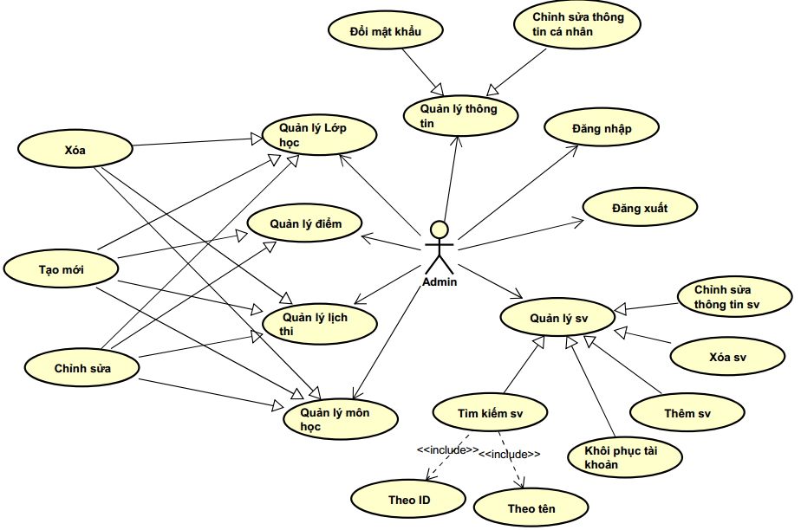

//admin ko nên làm quá nhiều việc, chỉ cần cấu hình hệ thống để chạy đc, cấp tài khoản, thiết lập thông số hệ thống…. (tóm lại cho hệ thống chạy đc)

//quản lý điểm: giáo viên

//lịch học, thi: giáo vụ

//

b) Use case đối với tác nhân là sinh viên

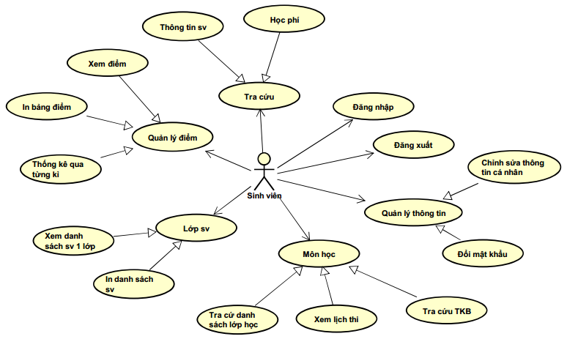

### 2.2.2. Xây dựng biểu đồ hoạt động (Activity diagram)

//activity nên ở trước use case

//use case: thêm mô tả chi tiết cho từng chức năng

a) Dành cho admin

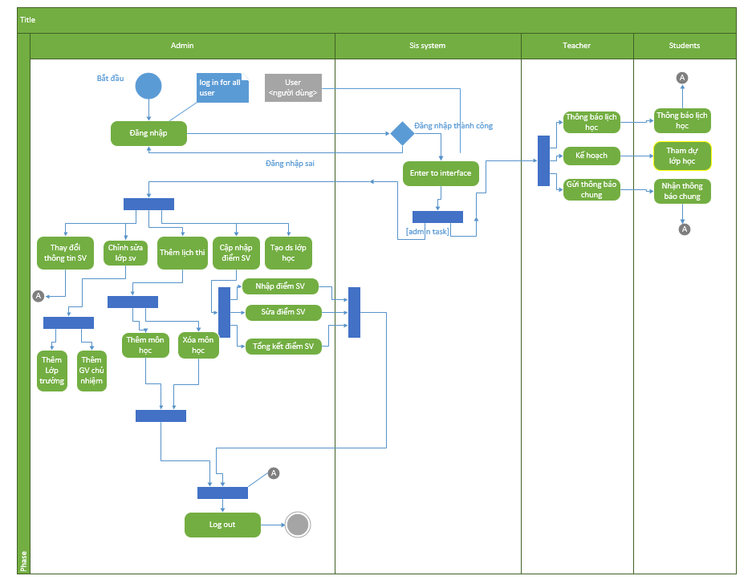

b) Dành cho sinh viên

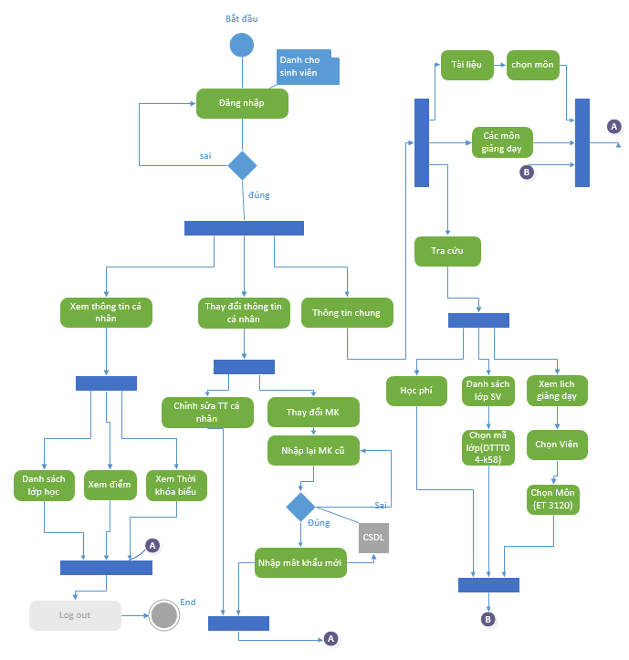

## 2.3. Mô hình hóa cấu trúc

* Biểu đồ lớp (Class diagram):

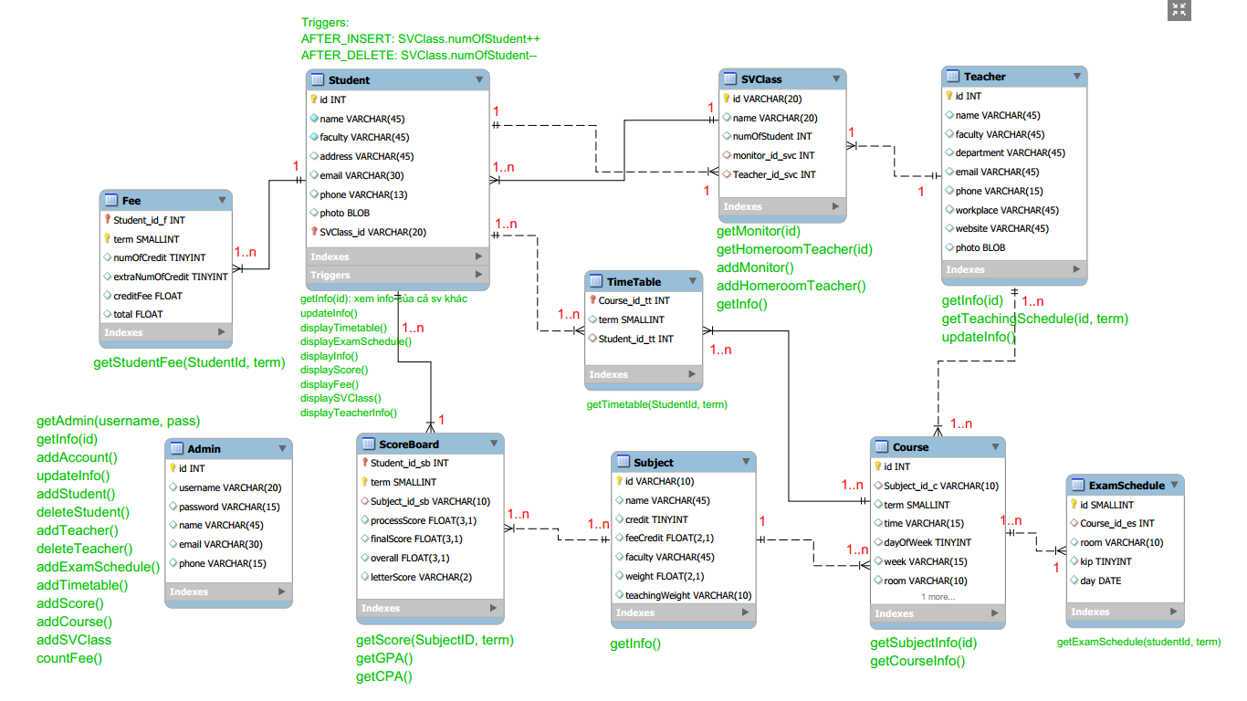

//cần CRC trước khi có đc biểu đồ lớp

//CRC: phân chia công việc

//CRC -> các trách nhiệm của từng actor -> các chức năng chi tiết (phân chia trách nhiệm) -> biểu đồ lớp

//trigger là phần sau khi thiết kế CSDL, ko phải ở bước này!

## 2.4. Mô hình hóa hoạt động

* Biểu đồ tuần tự (Sequence diagram):

1. **Thiết kế**
2. **Triển khai**